Регламент перевозки на воздушном судне литиевых аккумуляторных батарей
Возможность воздушной перевозки литиевого аккумулятора зависит от его конфигурации и энергоемкости (ватт/час) (для заряжаемых литий-ионных/полимерных аккумуляторов) или содержания лития (для не заряжаемых аккумуляторов из металлического лития).
В целях вашей безопасности, а также безопасности остальных пассажиров, просим учитывать требования и прочитать подробные инструкции о провозе литиевых аккумуляторов.
Литий-ионные аккумуляторы с удельной мощностью до 100 Втч*.
Литий-металлические аккумуляторы с содержанием лития не более 2 г (LC)
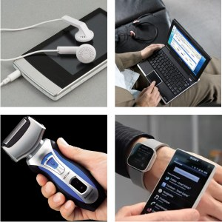Примеры:
- - мобильные телефоны;
- - видеокамеры;
- - часы;
- - портативные музыкальные плееры;
- - ноутбуки;
- - портативные медицинские приборы.
В ручной клади
- - разрешается внутри оборудования;
- - запасные батареи должны отдельно защищаться таким образом, чтобы исключалась возможность короткого замыкания (например, посредством размещения в розничной упаковке, или обматывания лентой открытых полюсов, или размещения каждой батареи в отдельном пластиковом мешке или защитном пакете).
В зарегистрированном багаже
- - должны находиться внутри оборудования;
- - должны быть приняты меры, предотвращающие
их самопроизвольное приведение в действие;
- - провоз запасных аккумуляторов (не вставленных
в оборудование) запрещен.

Литий-ионные аккумуляторы с удельной мощностью 100-160 Втч*.
Литий-металлические аккумуляторы с содержанием лития 2-8 г (LC).
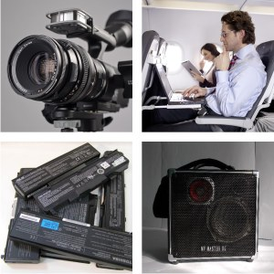
Примеры:
- - ноутбуки с увеличенным ресурсом;
- - профессиональное аудио- и видеооборудование;
- - портативные медицинские приборы.
В ручной клади
- - требуется разрешение авиакомпании;
- - разрешается внутри оборудования;
- - должны быть приняты меры, предотвращающие их самопроизвольное приведение в действие;
- - запасные батареи должны отдельно защищаться таким образом, чтобы исключалась возможность короткого замыкания (например, посредством размещения в розничной упаковке, или обматывания лентой открытых полюсов, или размещения каждой батареи в отдельном пластиковом мешке или защитном пакете);
- - одному пассажиру разрешается перевозить не более двух запасных литий-металлических батарей.
В зарегистрированном багаже

- - требуется разрешение авиакомпании;
- - должны находиться внутри оборудования;
- - должны быть приняты меры, предотвращающие
их самопроизвольное приведение в действие;

- провоз запасных аккумуляторов (не вставленных в оборудование) запрещен.

Литий-ионные аккумуляторы с удельной мощностью более 160 Втч*.
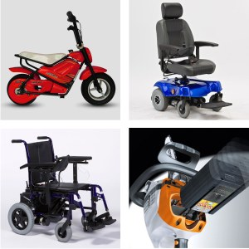
Примеры:
- промышленное оборудование, включенное в некоторые электрические и гибридные транспортные средства;
- мобильные устройства и мопеды.
Запрещается провозить в багаже и ручной клади
- Подлежат предъявлению и перевозке как «опасный груз» в соответствии с Техническими инструкциями по безопасной перевозке опасных грузов по воздуху (Doc 9284 AN\905).
Исключения
- кресла-каталки или аналогичные мобильные средства передвижения, работающие на литий-ионных аккумуляторах, используемые пассажирами с ограниченной подвижностью вследствие особого состояния здоровья, возраста или временных состояний (например, при переломе ноги);
- командира воздушного судна необходимо ставить
в известность о месте расположения ионно-литиевой(ых) батареи(й);

- требуется разрешение авиакомпании.

Средства передвижения должны перевозиться таким образом, чтобы они были защищены от повреждений, вызываемых перемещением багажа, почты, бортприпасов или другого груза.
Можно провозить как зарегистрированный багаж при условии:
- клеммы батареи защищены от коротких замыканий (например, посредством ограждения в батарейном ящике);
- батарея надежно закреплена в средстве передвижения;
- электрические цепи должны быть изолированы.
Если подвижное средство/кресло-каталка сконструировано так, что имеется возможность пользователем извлечь батарею (например, складное), то:
- батарея должна быть извлечена;
- батареи должны быть защищены от короткого замыкания путем изоляции терминала (заклеив лентой);
- снятые батареи должны быть защищены от повреждений (помещены в защитную упаковку).
Батареи должны провозиться в пассажирском салоне;
- мощность батареи не должна превышать 300Втч;
- можно провозить только одну запасную батарею мощностью не более 300Втч, или две запасные батареи, каждая из которых не превышает мощности в 160Втч.
Кресло-каталка при этом перевозится как зарегистрированный багаж.

батареях

Перевозка в качестве зарегистрированного багажа и ручной клади малогабаритных средств для личного передвижения, работающих на литиевых батареях
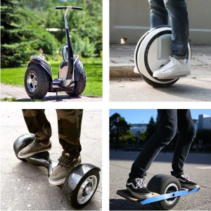

Малогабаритные средства для личного
передвижения включают:
моноколеса;
сегвеи (мини-сегвеи);
ховерборды;
гироскутеры;
электросамокаты

На основании рекомендаций IATA, воздушная перевозка указанных средств на рейсах возможна в качестве зарегистрированного багажа при условии отсутствия в средстве передвижения литиевой батареи.
Извлеченная из средства передвижения литиевая батарея допускается к перевозке только в ручной клади при условии, что мощность батареи не
превышает установленной нормы - 160 Ватт-час (Втч, W/h).

Малогабаритное средство с встроенной (не извлекаемой) литиевой батареей можно провозить при оформлении его в качестве "опасного груза" через грузовой терминал аэропорта.

